Министерство образования и науки Российской Федерации
Федеральное государственное автономное образовательное
учреждение высшего образования
«Уральский федеральный университет
имени первого Президента России Б. Н. Ельцина» (УрФУ)
Институт радиоэлектроники и информационных технологий – РТФ

ОТЧЕТ
о проектной работе
по теме: Обучающее приложение для прохождения компьютерной игры
по дисциплине: Проектный практикум 1A

Команда: Скрестим Стволы

Екатеринбург
2022
СОДЕРЖАНИЕ
Введение 3
1 Команда 4
2 Целевая Аудитория 5
3 Календарный план проекта 6
4 Определение проблемы 7
5 Подходы к решению проблемы 8
6 Требования к продукту 9
7 Стек для разработки 10
8 Прототипирование 11
Заключение 13
9 Источники информации 14

Введение

В наше время многие люди любят играть в видеоигры, но существуют и такие, в которых сложно освоиться самому. Для решения данной проблемы существуют специальные руководства, которые помогают новичкам узнать многое о интересующей их видеоигре.
Наш сайт-руководство создан специально для помощи начинающим игрокам в Factorio.
Пользователь может ознакомиться с основной информацией о механизмах игры, посмотреть краткий обзор на саму игру и узнать, как её завершить.
Конечно, есть много аналогов нашего сайта, один из них это factorio.fandom.com, но в них представлена очень обширная информация, в которой очень легко запутаться. Наше руководство отличается тем, что в нём представлена только главная информация.
Актуальность данного проекта заключается в высоком пороге входа в игру. Сайт даёт базовое представление о игре.
Целью данной работы является создание сайта с руководством по игре Factorio, позволяющего пользователю понять принцип работы механизмов в игре.
Исходя из цели проекта, были выделены следующие задачи:
- собрать информацию о механизмах внутри игры;
- составить письменный обзор на игру;
- провести анализ конкурентов;
- создать сайт-руководство с помощью конструктора Tilda.

1 Команда
- Шлыков Алексей Игоревич РИ-110915 – дизайнер.
- Сидоренко Максим Евгеньевич РИ-110930 – тимлид, программист.
- Назаров Максим Игоревич РИ-110940 – аналитик.

2 Целевая Аудитория

Для определения целевой аудитории удобно использовать одну из простейших методик - 5W Марка Шеррингтона. Это наиболее распространенный способ определения целевой аудитории и психологических характеристик, которыми обладают потенциальные потребители.
Сегментация рынка проводится по 5 вопросам:
ЧТО?
Это сегментация по типу товара: что мы предлагаем потребительской группе? какие товары/услуги?
Сайт-руководство с описание действия механизмов игры, который поможет новичкам освоиться в игре Factorio. Так же в нём имеется краткий обзор игры.
КТО?
Это сегментация по типу потребителя: кто приобретает товар/услугу? какой пол, положение, возраст?
Исходя из исследований об использовании компьютерных игр в качестве досуга, мы выделили основную аудитория людей возраста 18–25 лет.
ПОЧЕМУ?
Это сегментация по типу мотивации к совершению покупки и потребления: какова потребность или мотивация клиента? какую проблему решает товар/услуга?
Наше руководство актуально среди начинающих пользователей, которым тяжело ориентироваться в игре. Оно решает проблему большого количества информации, за счёт её упрощённости.
КОГДА?
Это сегментация по ситуации, в которой приобретается продукт: когда потребители хотят приобрести товар/услугу?
Пользователям будет актуален сайт, когда они впервые запустят игру и столкнуться с трудностями.
ГДЕ?
Это сегментация по месту покупок: в каком месте происходит принятие решения о покупке и сама покупка? - имеются в виду точки контакта с клиентом, где можно повлиять на решение.
Люди могут наткнуться на наше руководство благодаря запросу в интернете.

3 Календарный план проекта
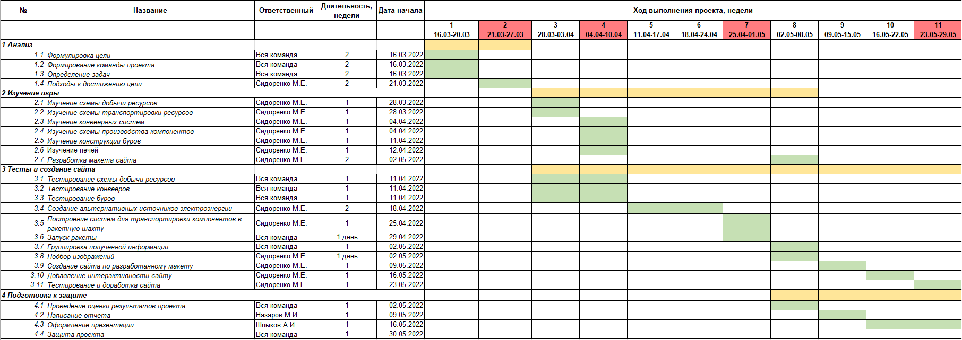

4 Определение проблемы
Для формулировки проблемы мы использовали следующие способы:
1) Изучили аналоги и поняли, что они сильно перегружены информацией, которая мешает новым пользователям изучить основы игры.
2) Мы сами прошли игру и поняли сложность её освоения.
3) Проанализировали поисковые запросы, и поняли примерное представление информации на сайтах конкурентов.
Рассмотрев данную информацию, мы выявили проблему – сложность в освоении игры Factorio начинающим игрокам, по причине наличия большой информации, имеющейся в игре.

5 Подходы к решению проблемы
Для того чтобы начинающим игрокам было проще ориентироваться в игре, было решено создать сайт–руководство с основной информацией в игре Factorio.
Наше решение имеет ряд плюсов по сравнению с аналогами:
- красивое и удобное меню для поиска информации;
- простота как в оформлении, так и в получении информации;
- информация преподносится простым языком, за счёт чего пользователь быстрее осваивается в игре.
Вследствие этих плюсов проект получается интересным и индивидуальным. Из-за простоты получения информации пользователь может быстро найти нужный материал и реализовать его в самой игре.

6 Требования к продукту
- На сайте должно быть реализовано меню с разделами.
Приоритет: высокий Заказчик: команда
- Сайт должен передавать информацию о механизмах в игре.
Приоритет: высокий Заказчик: команда
- Информация должна быть оформлена по разделам.
Приоритет: высокий Заказчик: команда
- Должно быть реализовано перемещение по сайту за счёт встроенного меню.
Приоритет: высокий Заказчик: команда
- Сайт должен быть доступен на таких браузерах как Google Chrome, Yandex.
Приоритет: высокий Заказчик: команда
- Сайт не должен затруднять работу системы.
Приоритет: высокий Заказчик: команда

7 Стек для разработки
1) Платформа для разработки сайта – Tilda.
Мы выбрали конструктор “Tilda” так как при помощи него можно удобно структурировать информацию на сайте.
2) Платформа для вёрстки и форматирования информации – Microsoft Office Word.
Благодаря Microsoft Office Word можно легко отредактировать любой текст, именно поэтому выбор пал на него.
3) Источник получения информации – интернет-ресурсы и собственно игра Factorio.
При помощи интернет-ресурсов мы восполняли недостающие знания об игре.

8 Прототипирование
Вся информация на сайте разбита по разделам, которые разбиты на подгруппы, это позволяет быстрее найти нужную информацию, так же мы старались выписывать только основные моменты при использовании механизмов.
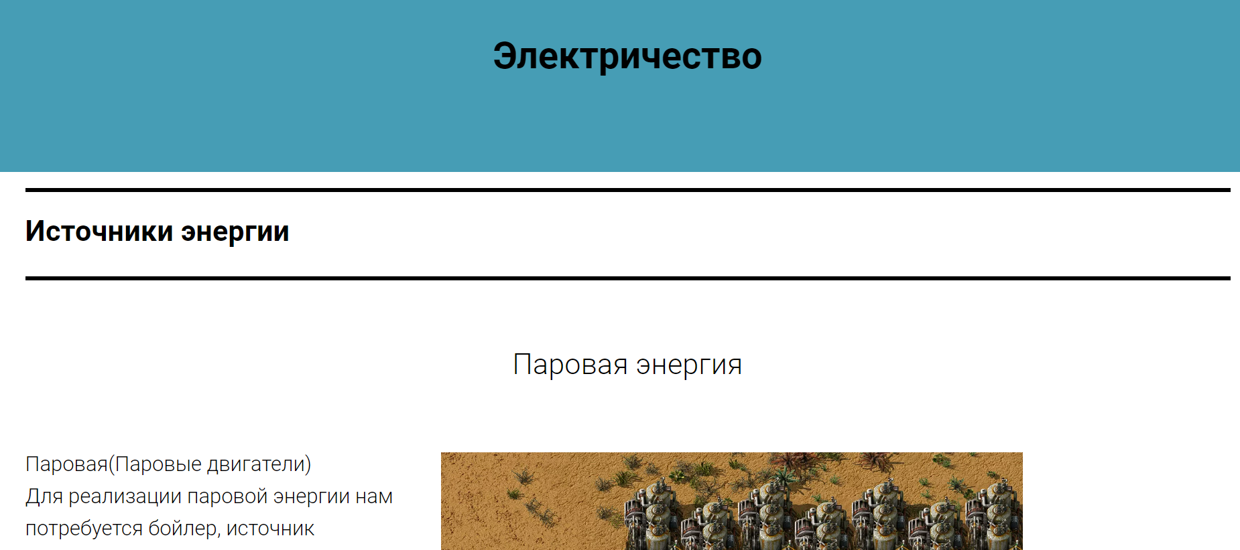

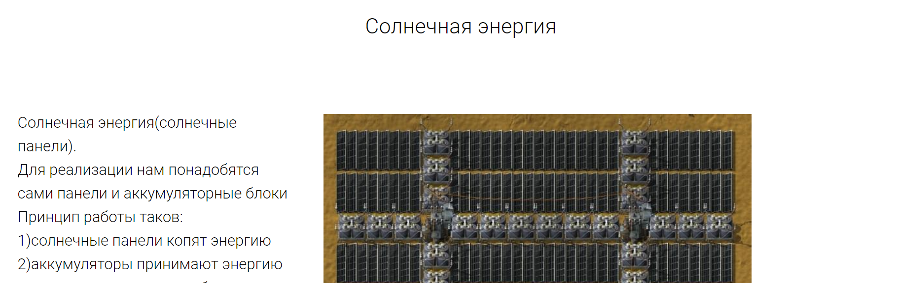
Обзор на игру расположен на начальную страницу сайта и повествует об основных элементах игры.
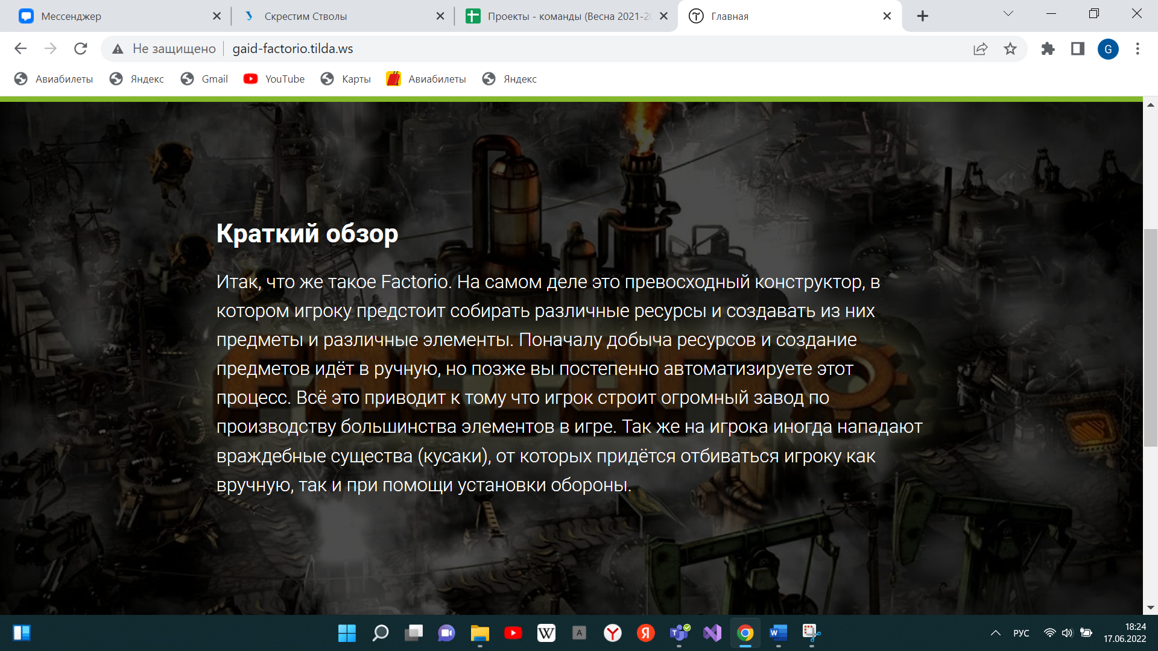

Элементы меню соответствуют одному из видов ресурсов в игре. Каждая кнопка переносит пользователя на начальную страницу соответствующего раздела сайта. Оно находится по кнопке на главной странице снизу.
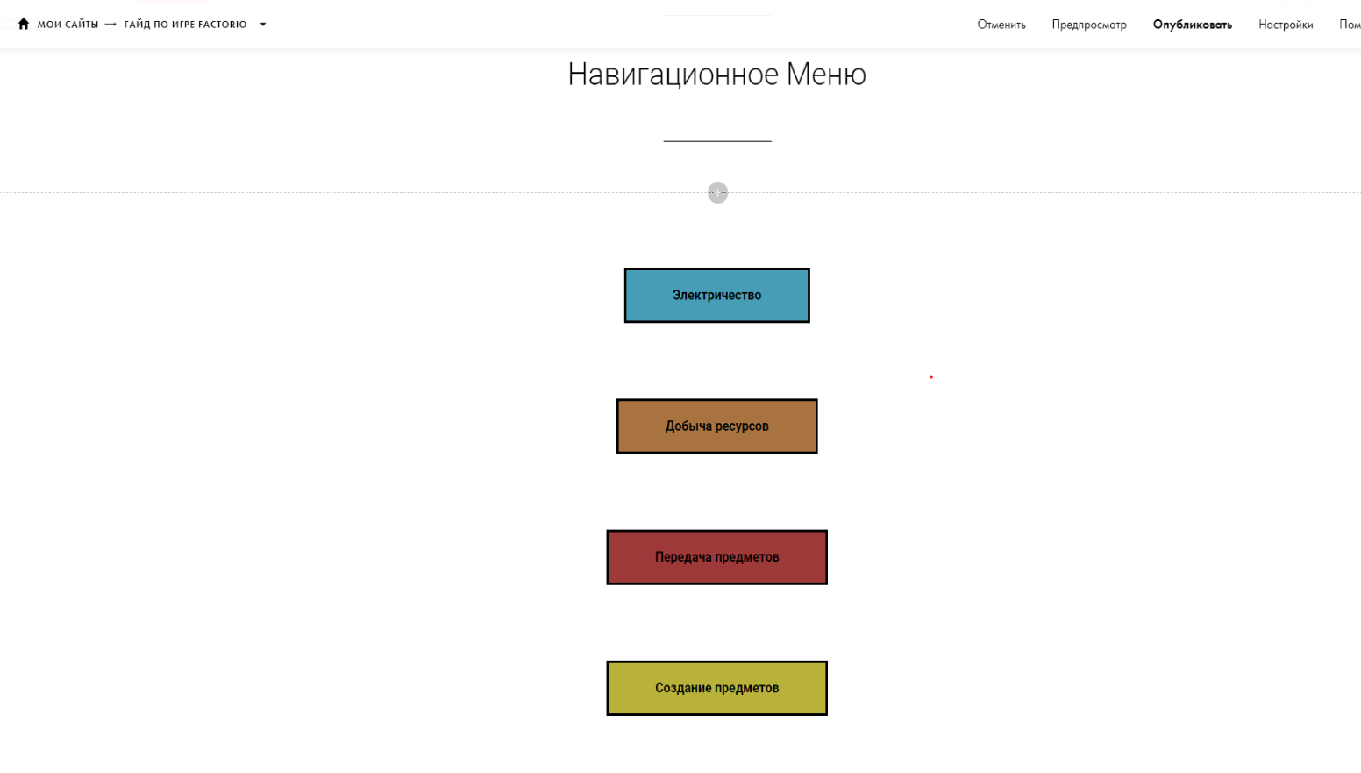

Заключение
Проблема сложности освоения игры Factorio начинающими игроками является основополагающей для проекта. Большое количество и разнообразие информации, мешает пользователям быстро освоится в игре.
Было создано удобное руководство для игры в виде сайта, которое предлагает следующего рода информацию:
- Краткий обзор игры.
2) Основная информация о механизмах, имеющихся внутри игры.
3) Информация о том, как завершить игру.
4) Вся информация на сайте удобно отсортирована и написана понятным языком.

У проекта есть и минусы:
- Сайт будет бесполезен для пользователей уже знакомых с игрой.
- На сайте не будет информации об обороне базы и врагах, встречающихся в игре.

Поставленная задача была выполнена, был разработан сайт-руководство, который поможет новым пользователям начать играть в factorio.

Вот ссылка на готовый продукт:
http://gaid-factorio.tilda.ws/

9 Источники информации
1.Основная информация об игре (принцип игры и т. д.).
http://gameplaynet.ru/polnoe-rukovodstvo-po-igre-factorio/
2.Информация о механизмах (видеоинструкции).
https://www.youtube.com/
3.Информация о запуске ракеты.
https://wiki.factorio.com/Tutorial:Quick_start_guide/ru
4.Информация о создании сайтов на Tilda.
https://skillbox.ru/

